КАРТОЧКА УЧЕТА ЖИВОТНОГО

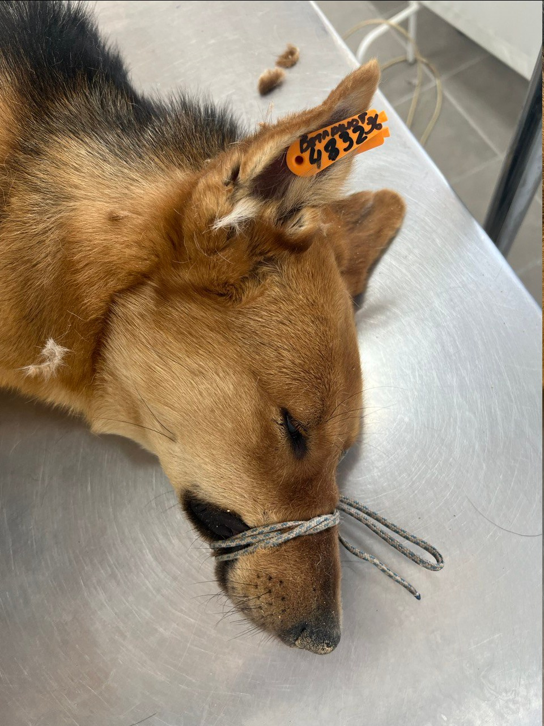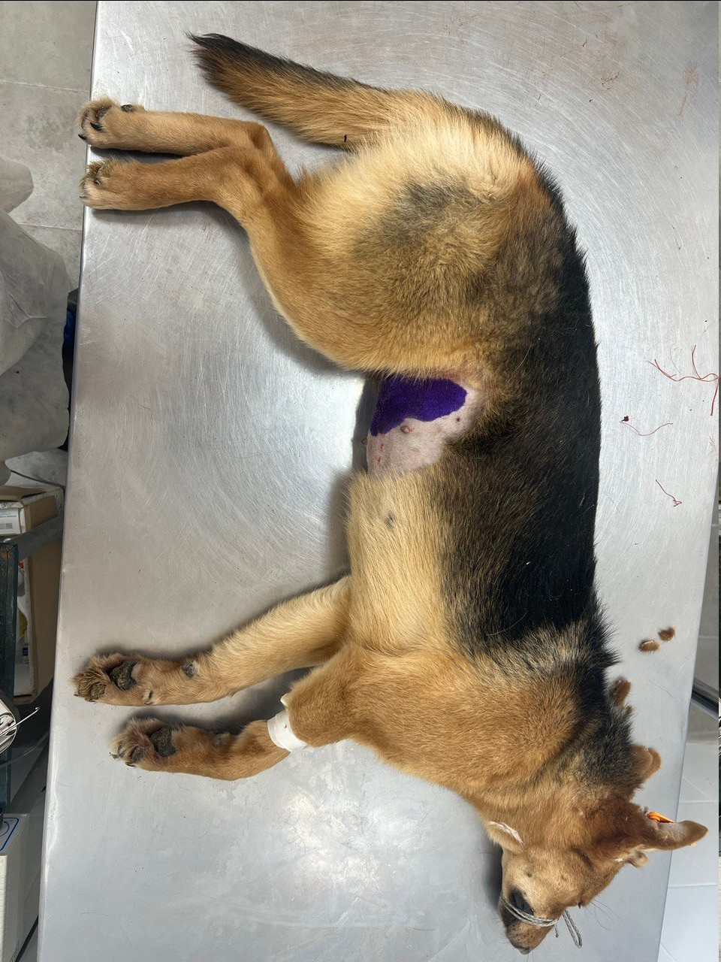

№135 28 октября 2024 г.
Категория животного: собака
Дата поступления: 28 октября2024 г.
Пол: сука
Порода: беспородный
Окрас: черно-рыжий
Шерсть: средняя
Уши: стоячие
Хвост: прямой
Размер: крупный, 25 кг
Возраст (примерный): 3 года.
Особые приметы: –
Акт приема передачи животного: № 3 от 28.10.2024г.
ВСД (дата, №): –
Адрес и описание места отлова: г. Воронеж, мкр. Сомово (Боровое), ул. Пляжная 1, пляж Борнео
Дата клинического осмотра, заключение: 28.10.2024г. клинически здорова
Информация о наличии (отсутствии) у животного агрессивного поведения: проявляет признаки немотивированной агрессивности 28.10.2024г.– скалится, 17.01.2025г. – рычит, 31.03.2025г.– кидается, выгибает спину, 01.05.2025г. – рычит при приближении, 30.06.2025г. – скалится.
Информация о мероприятиях по корректировке поведения животного: не проводились
Вакцинация, вид прививки, акт (дата, №): №1 от 06.02.2025г. Рабикан серия № 4003 изготовлена 03.2024
Дата дегельминтизации: 27.01.2025г.
Дата стерилизации: 16.03.2024 г.
Ф.И.О. специалиста в области ветеринарии, произведшего операцию стерилизации,
Вязьмина В.Г.
Дата маркирования: 16.03.2024г.
№ бирки (клейма): № 4832, левое ухо, оранжевая бирка
№ чипа: 643110800614484
Наличие/отсутствие немотивированной агрессивности, акт (дата, N): –
Выбытие (причина, дата): –
Ветеринарный сопроводительный документ (дата, №): –
Адрес и описание места возвращения (размещения): –

Данные на новых владельцев животного:
Для юридических лиц организация: МБУ «Зеленхоз»
фактический адрес: г. Воронеж, ул. Балашовская 29/1
Фамилия, имя, отчество (при наличии) руководителя: директор Блохинов В.В
Для физических лиц:
Фамилия, имя, отчество (при наличии):
Адрес:
Телефон:
Фамилия, имя, отчество специалиста в области ветеринарии: ветеринарный врач
Шведова В.Н.
Подпись: ______________________________
Фамилия, имя, отчество представителя организации: заместитель директора
Двинянинов А.А.
Подпись: _______________________________
Фамилия, имя, отчество (при наличии) руководителя: директор
Блохинов В.В
Подпись: _______________________________

